Звіт про роботу «Університету третього віку»
у районних територіальних центрах
соціального обслуговування м. Києва
за 2017-2018 навчальний рік

Створення системи освіти для навчання людей старшого віку відповідно до їх потреб є важливою умовою забезпечення права на навчання впродовж всього життя та становлення України як правової і соціальної держави. Сьогодні концепція навчання впродовж всього життя прийнята і здійснюється в більшості розвинутих країнах світу. В багатьох європейських країнах близько 80% дорослого населення бере участь у навчальних програмах різного типу.
Відповідно до меморандуму безперервної освіти Європейського союзу освітні системи повинні вміти гнучко адаптуватися до сучасних умов. Це особливо важливо для вирішення проблем людей «третього віку».
На виконання наказу Міністерства соціальної політики України від 25.08.2011 № 326 «Про впровадження соціально-педагогічної послуги «Університет третього віку» у 9 районних територіальних центрах соціального обслуговування (надання соціальних послуг) міста Києва (далі – територіальні центри) були організовані та функціонують Університети. У Територіальному центрі соціального обслуговування Подільського району міста Києва отримувачі соціальних послуг мають можливість відвідувати гуртки.
У 2017-2018 навчальному році на 76 факультетах та у 55 гуртках навчалося 2 617 осіб, з них 529 осіб з інвалідністю. Значна кількість слухачів відвідують по декілька факультетів, гуртків та клубів одночасно. За навчальний період працівниками територіальних центрів, запрошеними професіоналами та волонтерами проведено 18 964 заняття (14 163 заняття на факультетах та 4 801 – у гуртках).
«Університет третього віку»
у 2017-2018 навчальному році

Робота факультетів

Особи похилого віку та люди з обмеженими можливостями активно відвідують Університет, реалізовуючи принцип «освіти протягом життя». Люди навчаються протягом життя з різних причин: прагнення розвитку, шанс отримати нові знання та уміння або просто особисте бажання вчитися. В Університетах для дорослих є можливість покращити знання будь-коли. Тут пропонується широкий спектр курсів і предметів навчання – від факультету кулінарії до факультету інформаційних технологій.
Серед функціонуючих в Університетах факультетів найбільша кількість слухачів відвідує наступні: «Мистецтвознавство» (533 особи), «Здорового способу життя» (450 осіб), «Інформаційних технологій» (423 особи), «Іноземної мови» (410 осіб), «Прикладного та художнього мистецтва» (401 особа), «Психології» (316 осіб) і «Краєзнавство, історичний» (260 осіб).

Найпоширенішими є факультети «Інформаційних технологій», «Іноземної мови (англійська, німецька, польська, французька й ін.)» та «Психологія». Факультети «Інформаційних технологій» та «Іноземної мови» працюють у 8, а факультет «Психологія» в 7 районних територіальних центрах.

Вивчення проблем освіти людей старшого віку як соціального явища та наявність інтересу у слухачів Університету до різних сфер життєдіяльності дало змогу організувати і запрацювати факультетам іншого спрямування. Так у територіальних центрах Дніпровського та Печерського районів м. Києва на факультеті «Теологія» навчаються 83 особи, а територіальний центр соціального обслуговування населення Солом’янського району запровадив факультети «Юридичний» та «Театрального мистецтва», які відвідують 27 та 10 осіб відповідно.

Гурткова робота

Досвід існування «Університету третього віку» в м. Києві показав, що гурткова робота все ще має попит у підопічних територіальних центрів – на звітну дату гуртки функціонують в 6 районних територіальних центрах. Система гуртків забезпечує створення сприятливого середовища для літературної, художньої творчості людей старшого віку, підтримки фізичних, психологічних та соціальних можливостей, профілактики ранніх захворювань.
Наймасовішими серед усіх гуртків є наступні: «Декоративно-прикладного мистецтва» (195осіб), «Вокально-танцювальний» (159 осіб), «Фізична культура» (120 осіб), «Краєзнавчий» (109 осіб), «Іноземна мова» (92 особи).

Більшість видів гуртків відкриті у одному-двох територіальних центрах, але поширеними є гуртки «Вокально-танцювальний», «Декоративно-прикладного мистецтва» та «Фізична культура», які функціонують у п’ятьох територіальних центрах.

Досягнення слухачів Університету
Отримувачі соціальних послуг беруть активну участь у житті районів та територіальних центрів соціального обслуговування. Студенти Університету завжди залучаються до проведення різних заходів: концертних програм, фестивалів, виставок тощо.
Студенти факультету «Образотворче мистецтво» Територіального центру соціального обслуговування (надання соціальних послуг) Дарницького району м. Києва проводили майстер-класи та активно приймали участь Всеукраїнських виставках, конкурсах, які проходили в центрі Української Культури та Мистецтва, і займали призові місця.
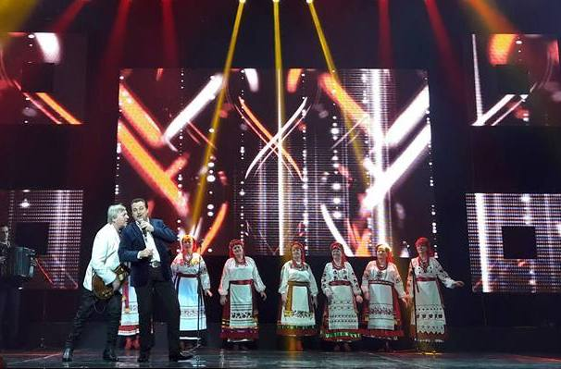
Також хорові колективи територіальних центрів Дарницького, Дніпровського, Шевченківського районів активно виступають на Всеукраїнських, міських та районних заходах, займають призові місця на конкурсах та радують своїми творчими виступами слухачів. Ансамбль української пісні «Калинові наспіви», підопічні Територіального центру соціального обслуговування (надання соціальних послуг) Дарницького району м. Києва, у грудні 2017 року відкривав пісенне свято «Шлягер року» разом з народним артистом Анатолієм Матвійчуком в Палаці «Україна», виступав на запрошення в Київській державній адміністрації, брав участь у районних святкових заходах, у «Родинному фестивалі» с. Ходосівка. Неодноразово ансамбль виступав у прямому ефірі на телебаченні каналу ТРК «Київ».
Ансамбль української пісні «Калинові наспіви» ТЦ Дарницького району
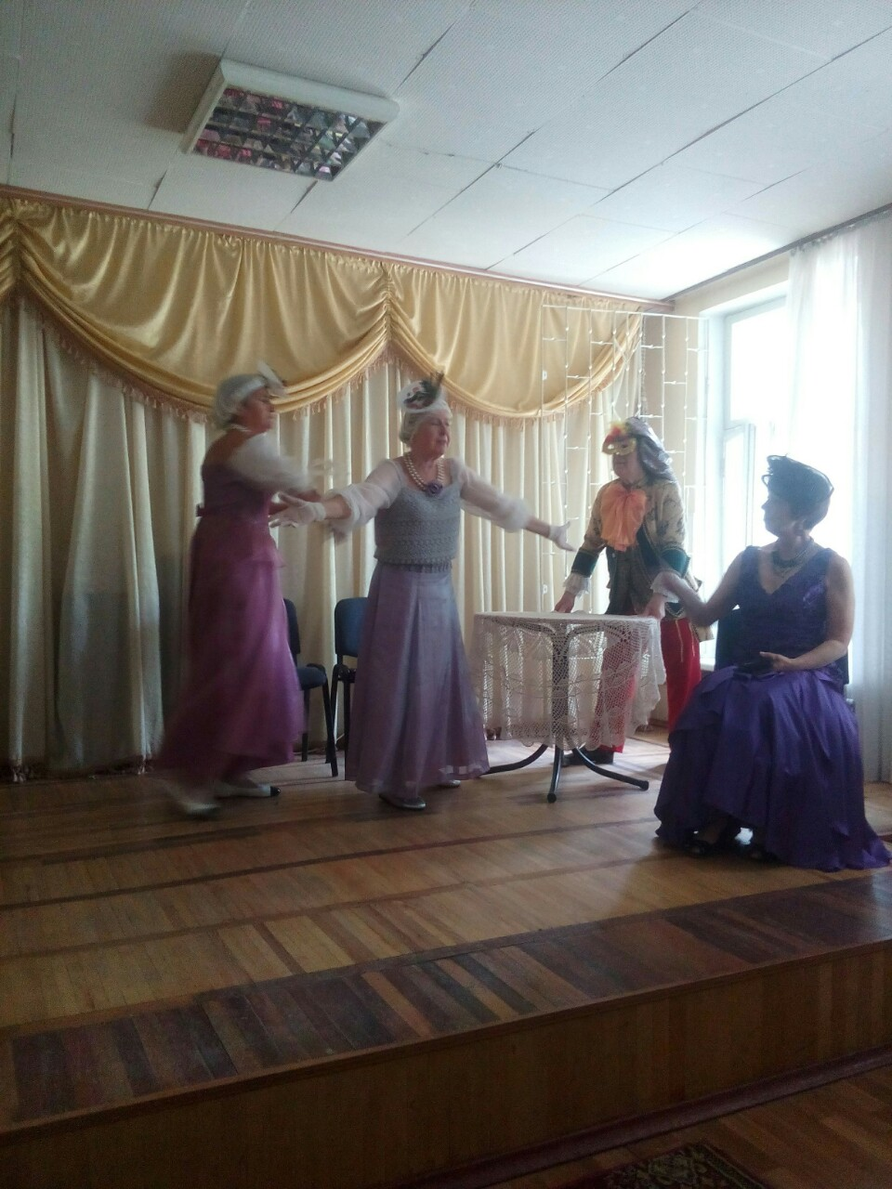Особливістю Територіального центру соціального обслуговування населення Солом’янського району є робота двох унікальних факультетів. З жовтня 2017 року за сприяння четвертого Київського місцевого центру з надання безоплатної вторинної правової допомоги відкрито факультет «Юридичної грамотності», де слухачі отримують юридичні консультації та лекції на теми пенсійного забезпечення, вирішення питань порушення житлових прав, звернення до інших інстанцій. Також в поточному навчальному році почав працювати факультет «Театрального мистецтва», слухачі якого самостійно підготувавши костюми вже показали в актовій залі територіального центру два спектаклі: - «Ялинка» (по Зощенку) та «Попелюшка».
Факультет «Театрального мистецтва»
ТЦ Солом’янського району
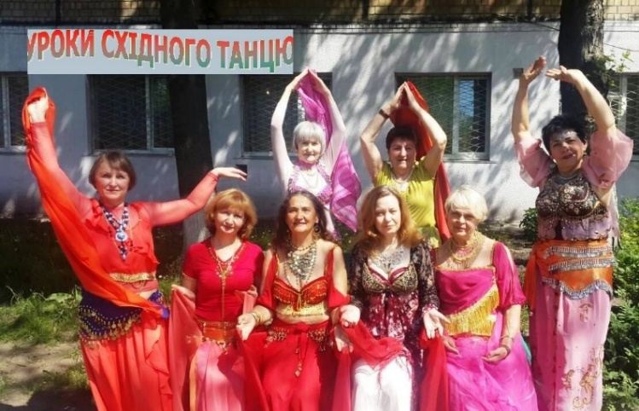
У Територіальному центрі соціального обслуговування (надання соціальних послуг) Шевченківського району м. Києва функціонують унікальні гуртки «Роксолана» та «Скандинавської ходи», на яких люди літнього віку мають можливість оволодіти мистецтвом східних танців, розвинути свій талант, покращити здоров’я та розвинути активну життєву позицію.
Слухачі Університету не тільки вміють навчатися, а й відпочивати. Адже педагоги Університету організовують дозвілля, прислухаючись до побажань слухачів.
Гурток «Роксолана»
ТЦ Шевченківського району
Так протягом 2017-2018 навчального року до різних свят та визначних дат організовуються концерти, літературно-музичні зустрічі, виставки авторських робіт, під час проведення яких слухачі Університету мають можливість проявити майстерність та навички в вокально-хоровому жанрі, театральному мистецтві, авторській поезії, декоративно-прикладному мистецтві. Також для підопічних більшості територіальних центрах постійно організовуються екскурсії і прогулянки до визначних місць, архітектурних й історичних пам’яток, музеїв та храмів міста.
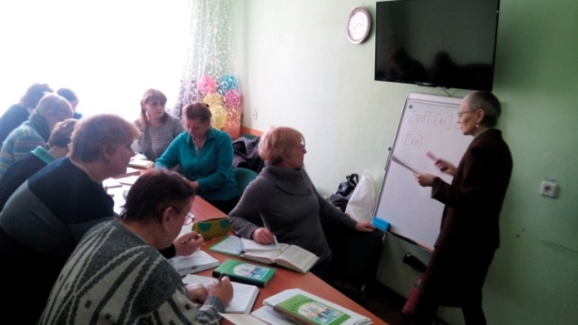
Також деякі з отримувачів соціальних послуг, бажаючи поділитися своїми знаннями та досвідом, стають викладачами-волонтерами, й одночасно продовжують цікавитися іншими напрямками «Університету третього віку». Наприклад, в територіальних центрах Деснянського і Печерського районів викладачами факультетів «Іноземна мова», «Декоративно-прикладне мистецтво» та «Релігії світу та християнська етика» є студенти Університету.
Шалигіна Л. О. 1952 р.н.
викладач факультету «Іноземна мова»
ТЦ Деснянського району
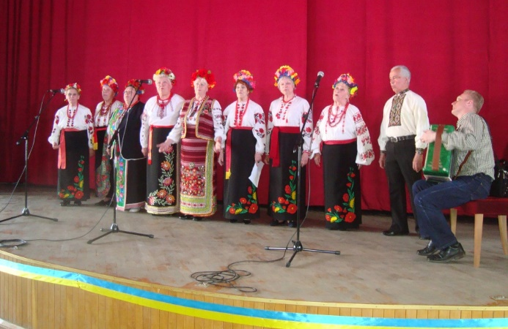
Особливим проявом громадської активності людей похилого віку є організація і проведення концертів на волонтерських засадах. До різних свят та визначних дат хорові колективи територіальних центрів соціального обслуговування Оболонського, Подільського та Шевченківського районів виступають з виїзними концертними програмами перед військовими, інвалідами, ветеранами війни та праці у Київському міському клінічному госпіталі ветеранів війни, Київському будинку ветеранів, Центральному будинку офіцерів Збройних сил України, Госпіталі ветеранів Великої Вітчизняної війни, бібліотеках Дружби народів та імені Івана Франка, санаторії Перемога та ін.
Ансамбль «Співуча Оболонь»
ТЦ Оболонського району
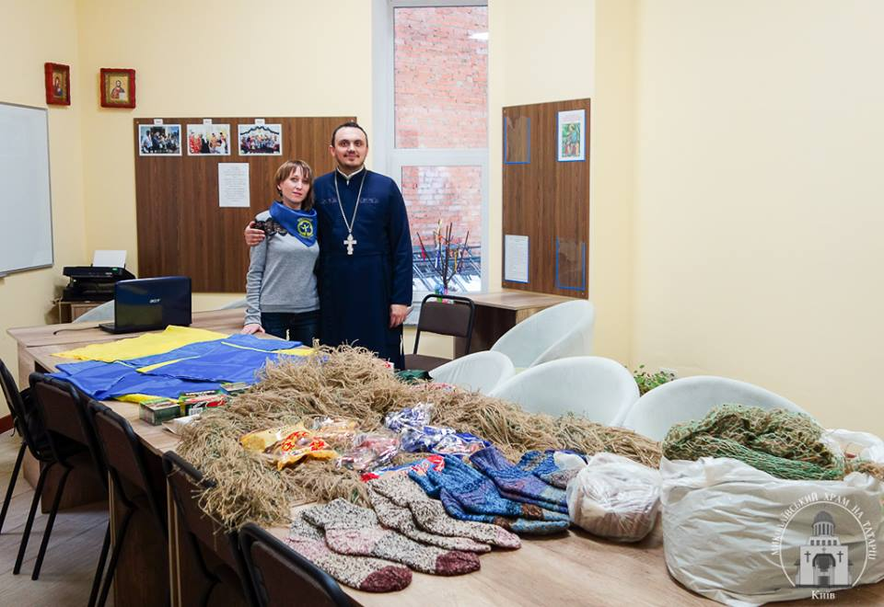
Учасники волонтерського клубу «На крилах милосердя» Територіального центру соціального обслуговування (надання соціальних послуг) Шевченківського району м. Києва, власноруч плели маскувальні сітки, маскувальні костюми «кікімори», в'язали шкарпетки, рукавиці, шили прапори. За звітний період активісти у співпраці з Свято-Миколаївським храмом на Татарці УПК КП передали для воїнів АТО 8 маскувальних сіток, 33 костюми «кікімора», 12 прапорів, 50 пар шкарпеток, медикаменти та понад 100 кг солодощів і 60 банок консервації.
Волонтерський клуб «На крилах милосердя» ТЦ Шевченківського району
Враховуючи вищевикладене, можна стверджувати, що організація навчання в «Університеті третього віку» є важливою формою діяльності відділень денного перебування територіальних центрів і становить невід’ємну частину процесу соціалізації людей похилого віку, адже слухачі Університету та відвідувачі гуртків з великим бажанням і активністю засвоюють нові знання, відкривають для себе нові види організації дозвілля, розширюють свій світогляд та реалізують своє право на активне громадянське життя, активну життєву позицію, що підвищує їх соціальну значимість в суспільстві.

Начальник відділу організаційно-
методичного забезпечення, координації,
моніторингу оцінки та контролю
за якістю надання соціальних
послуг територіальних центрів Л. Поліш

